**Георешетка гексагональная**

**«СТАБАРМ ТХ»**

**Нормативно-техническая документация**

* СТО 30978849.0007-2023 ГЕОРЕШЕТКА ПЛАСТМАССОВАЯ ЭКСТРУДИРОВАННАЯ ПОЛИМЕРНАЯ ТРИАКСИАЛЬНАЯ (ГЕКСАГОНАЛЬНАЯ) С ТРЕУГОЛЬНОЙ ЯЧЕЙКОЙ МАРКИ «СТАБАРМ»
* Сертификат соответствия РОСС RU.32001.04 ИБФ1.ОСП28.39966 срок действия до 25.09.2026
* Протоколы испытаний №0222/ИЦ-23 от 08.09.2023, №0309/ИЦ-23 от 09.03.2023, №0316/ИЦ-23 от 16.03.2023 и №0404/ИЦ-23 от 03.04.2023 Региональный сертификационный центр «ОПЫТНОЕ». Испытательный цент «ОПЫТНОЕ». Аттестат аккредитации №RA RU.21.ПЖ16
* Согласование применения на объектах ФДА (РОСАВТОДОР) письмо № 01-29/48760 от 11.12.2023
* Соответствует ГОСТ 56338-2015 «Материалы геосинтетические для армирования нижних слоев основания дорожной одежды» Изм.1 от 01.07.2023

**Общее описание**

Гексагональные решетки «СТАБАРМ» - плоские полипропиленовые решетки с гексагональной (треугольной) ячейкой, специально разработанные для применения в конструкциях дорожных одежд, для строительства на слабых грунтах, а также в конструкциях, воспринимающих высокие динамические или статистические нагрузки, в том числе.

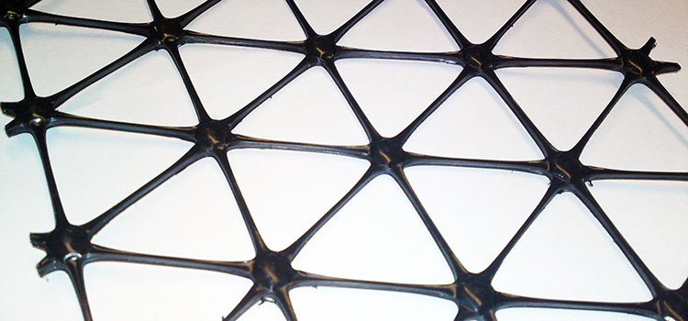

В зависимости от поставленных задач георешетки выпускаются с прочностью 20 и 30 кН/м (возможно изготовление георешеток меньшей прочности).

При необходимости георешетка может изготавливаться с прикаткой (термоскреплением) гетекстиля, образуя при этом композитный материал.

**Эффективность применения георешеток «СТАБАРМ ТХ»**

* сокращение толщины несущего слоя основания или увеличения сроков службы покрытия за счет повышения прочности слоя основания;
* улучшение условий формирования слоя основания за счет создания на контакте защитного слоя, препятствующего перемешиванию материалов несущего слоя основания и дополнительного слоя основания;
* улучшение «работы» основания под действием динамических нагрузок за счет обеспечения совместной работы отдельных частиц крупнофракционных материалов, объединенных в результате расположения в ячейках гексагональной решетки («блокировка» крупнофракционного материала в ячейках георешетки).

Достигаемые результаты приводят к качественному улучшению дорожной конструкции, что частично может быть подтверждено количественно расчетами.

**Основные области применения георешеток «СТАБАРМ ТХ»**

* армирование конструктивных слоев дорожных одежд в ходе строительства новых и реконструкции существующих автодорог;
* устройство временных и технологических дорог;
* обеспечение проезда техники к объектам строительства;
* уширение проезжей части и укрепление обочин;
* строительство площадок под высокие нагрузки.

**Геометрические размеры георешеток «СТАБАРМ ТХ»**

|  |  |  |
| --- | --- | --- |
|  | **Показатели** | **Значение**  **показателя** |
| Ширина рулона, м,  1 % | 4 |
| Длина рулона стандартная, м, 1 % | 50 |
| **Размер ячейки:** | |
| А, мм,  10% | 40 |
| В, мм, 10% | 40 |
| Перекос ячеек, град. | 3 |

**Физико-механические показатели георешеток «СТАБАРМ ТХ»**

|  |  |  |
| --- | --- | --- |
| Наименование показателей | Значение показателей | |
| Георешетка  СТАБАРМ ТХ-170 | Георешетка  СТАБАРМ ТХ-180 |
| 1 Поверхностная плотность, г/м2, не менее | 260 | 360 |
| 2 Прочность при растяжении в продольном и поперечном направлениях, кН/м, не менее: | 20 | 30 |
| 3 Расчетная прочность при растяжении в продольном и поперечном направлениях, кН/м, не менее | 10 | 15 |
| 4 Относительное удлинение при максимальной нагрузке в продольном и поперечном направлениях, %, не более | 20 | 20 |
| 5 Напряжение в материале для продольного и поперечного направления при относительном удлинении, кН/м, не менее,  2%  5%  10% | 2,5  6,5  12,5 | 3,0  7,0  13,0 |
| 6 Средняя радиальная жесткость, кН/м, не менее при 2% деформации | 300 | 480 |
| 7 Коэффициент изотропной радиальной жесткости, не менее | 0,65 | |
| 8 Устойчивость к ультрафиолетовому излучению%, не менее | 90 | 90 |
| 9 Устойчивость к многократному замораживанию и оттаиванию, % не менее | 90 | 90 |
| 10 Стойкость к циклическим нагрузкам, %, не менее | 90 | 90 |
| 11 Устойчивость к агрессивным средам, %, не менее | 90 | 90 |
| 12 Устойчивость к микробиологическому воздействию, %, не менее | 90 | 90 |
| 13 Гибкость при отрицательных температурах (принятая температура минус 30°С, радиус закругления (20±1) мм) | -30 | -30 |